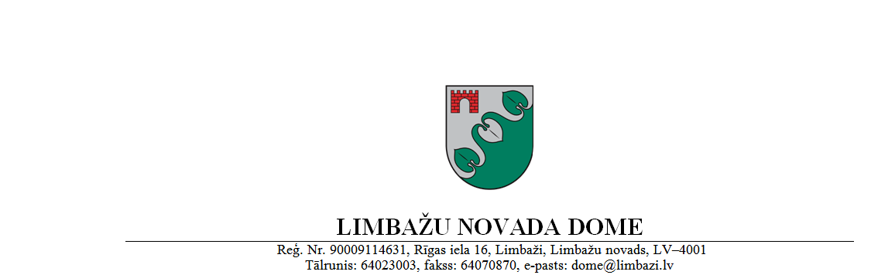
Limbažos

28.01.2021.

Paskaidrojuma raksts
par Limbažu novada pašvaldības 2021. gada budžetu

Limbažu novada pašvaldības budžets ir sastādīts ievērojot Likumā par budžetu un finanšu vadību, likumā “Par pašvaldībām”, likumā „Par pašvaldību budžetiem”, likumā “Par nekustamā īpašuma nodokli”, likumā “Par valsts budžetu 2021. gadam” un citos likumos ietvertās prasības, kā arī Latvijas Republikas Ministru kabineta noteikumos par budžeta ieņēmumu, izdevumu un valdības funkciju klasifikāciju un Limbažu novada pašvaldības 2018. gada 25. janvāra iekšējos noteikumos “Limbažu novada pašvaldības budžeta izstrādāšanas, apstiprināšanas, izpildes un kontroles kārtība” ietvertās prasības un atspoguļo Limbažu novada pašvaldības politiku skaitliskā izteiksmē.
Budžeta tāmes tika rūpīgi izanalizētas, izvērtējot katras izdevumu pozīcijas pamatotību, sabalansējot ieņēmumus ar izdevumiem gan ikdienas funkciju nodrošināšanā, gan rūpējoties par attīstību.
Novada ekonomiskā un sociālā situācija, pašvaldības uzdevumi saimnieciskajā gadā un trijos turpmākajos
Salīdzinot iedzīvotāju skaitu Limbažu novadā piecu gadu periodā, redzams, ka pēdējos divos gados iedzīvotāju skaits palielinās (skatīt 1.attēlu). Saskaņā ar Pilsonības un migrācijas lietu pārvaldes datiem uz 2017. gada 1. janvāri Limbažu novadā bija reģistrēti 17 791 iedzīvotājs, uz 2018. gada 1. janvāri - 17 468 iedzīvotāji, uz 2019. gada 1. janvāri – 17 437 iedzīvotāji, uz 2020. gada 1. janvāri – 17 645 iedzīvotāji, savukārt uz 2021. gada 1. janvāri novadā bija reģistrēti 17 648 iedzīvotāji, kas ir par 3 iedzīvotājiem vairāk, kā iepriekšējā gadā 1. janvārī.
Saskaņā ar Nodarbinātības valsts aģentūras datiem bezdarba līmenis Limbažu novadā:
2020. gada 31. decembrī bija 5,4 % (548 iedzīvotāji);
2020. gada 31. janvārī bija 5,1 % (506 iedzīvotāji);
2019. gada 31. janvārī bija 5,0 % (499 iedzīvotāji);
2018. gada 31. janvārī bija 5,8 % (592 iedzīvotāji);
2017. gada 31. janvārī bija 8,4 % (864 iedzīvotāji).
Limbažu novadā ir 6 (sešas) pamata un vispārējās vidējās izglītības iestādes un 1 (viena) valsts ģimnāzija, kopumā šajās iestādēs 2020. gada 1. septembrī tika izglītoti 1 551 izglītojamie, kas ir par 42 izglītojamajiem vairāk nekā 2019. gada 1. septembrī, par 6 izglītojamajiem vairāk nekā 2018. gada 1. septembrī un par 9 izglītojamajiem mazāk nekā 2017. gada 1. septembrī. Limbažu novadā ir 5 (piecas) pirmsskolas izglītības iestādes un 5 (piecas) pamatskolas, kas realizē pirmskolas izglītības programmas, kopumā šajās iestādēs 2020. gada 1. septembrī tika izglītoti 916 izglītojamie, kas ir par 17 izglītojamajiem mazāk nekā 2019. gada 1.septembrī, par 8 izglītojamajiem vairāk nekā 2018. gada 1. septembrī un par 79 izglītojamajiem vairāk nekā 2017. gada 1. septembrī. Novada teritorijā ir Limbažu novada speciālā pamatskola, kurai uz 2020. gada 1.septembri bija 66 izglītojamie, Limbažu Mūzikas un mākslas skola ar 251 izglītojamo, Limbažu un Salacgrīvas novadu sporta skola ar 618 izglītojamajiem, Limbažu Bērnu un jauniešu centrs ar 613 izglītojamajiem, Limbažu galvenā bibliotēka ar 14 filiālbibliotēkām, vairāki muzeji, kultūras nami un centri, sporta halles, sociālais dienests, bāriņtiesa, pašvaldības policija u.c.
Lai nodrošinātu kvalitatīvas izglītības pieejamību, 2021. gadā turpināsies Limbažu novada pašvaldības izglītības iestāžu mācību vides uzlabošana, gan piesaistot Eiropas Savienības fondu finansējumu, gan ieguldot pašvaldības budžeta līdzekļus, gan ņemot aizņēmumus Valsts kasē. 2021. gadā noslēgsies Limbažu sporta halles būvdarbi projektā "Limbažu novada ģimnāzijas mācību vides uzlabošana". Projektam plānots pašvaldības budžeta līdzfinansējums 497 795,91 EUR (četri simti deviņdesmit septiņi tūkstoši septiņi simti deviņdesmit pieci eiro, 91 eiro cents) apmērā. 2021. gadā tāpat tiks veikti dažādi nelieli remontdarbi izglītības iestāžu mācību telpu sakārtošanā.
Ceļu sakārtošana un attīstība ir aktuāla pastāvīgi. Diemžēl finansējums nav pietiekams, lai nodrošinātu visu pašvaldības autoceļu atbilstošu kvalitāti, tomēr pašvaldība ik gadu iegulda ievērojamu finansējumu pilsētas un pagastu ielu un ceļu virsmas atjaunošanai, caurteku remontam, sāngrāvju tīrīšanai un apauguma noņemšanai, kā arī ielu apgaismojuma izbūvei.
Nozīmīgākie ieguldījumi iedzīvotāju vajadzībām atbilstošas infrastruktūras attīstībā un ceļu pieejamības un kvalitātes uzlabošanā 2021. gadā paredzēti Limbažu pilsētā. Noslēgsies Ievu ielas pārbūve. Objektam 2020. gadā saņemts Valsts kases aizdevums, kā arī 2021. gadā pašvaldības budžetā tiek plānots līdzfinansējums 478 290,85 EUR (četri simti septiņdesmit astoņi tūkstoši divi simti deviņdesmit eiro, 85 eiro centi). Ņemot aizņēmumu Valsts kasē, tiks veikta Mazās Noliktavu ielas pārbūve (plānotās izmaksas ap 300 000 EUR).
Ar saņemto Eiropas Lauksaimniecības fonda lauku attīstībai līdzfinansējumu tiks īstenots projekts “Pontonu laipas izveide pie Dūņezera”, budžetā projektam ir plānots līdzfinansējums 4 421,37 EUR (četri tūkstoši četri simti divdesmit viens eiro, 37 eiro centi), (plānotās izmaksas kopā ap 8 000 EUR).
Lai uzlabotu pašvaldības īpašumā esošo ēku energoefektivitāti, 2021. gadā tiks veikti ēkas Sporta ielā 3, Limbažos, energoefektivitātes paaugstināšanas būvdarbi Eiropas Reģionālās attīstības fonda līdzfinansētā projektā “Sporta viesnīcas ēkas energoefektivitātes paaugstināšana” (plānotās izmaksas ap 450 000 EUR). Tāpat šogad par pašvaldības budžeta līdzekļiem 22 929,50 EUR (divdesmit divi tūkstoši deviņi simti divdesmit deviņi eiro, 50 eiro centi) apmērā noslēgsies būvniecības dokumentācijas izstrāde vairāku pašvaldības īpašumā esošu ēku energoefektivitātes uzlabošanai, kuru būvdarbiem iecerēts piesaistīt Eiropas Savienības fondu līdzfinansējumu.
Dabas resursu ilgtspējīgas un efektīvas izmantošanas attīstībai šajā gadā tiks īstenots Latvijas vides aizsardzības fonda līdzfinansēts projekts “Limbažu Dūņezera ūdensaugu aizauguma samazināšana” (plānotais finansējums ap 33 000 EUR), kurā tiks veikti ezera tīrīšanas darbi.
Lai radītu uzņēmējdarbības attīstībai labvēlīgu vidi, 2021. gadā noslēgsies ražošanas ēkas izbūve Meliorācijas ielā 14, Limbažos, Eiropas Reģionālās attīstības fonda līdzfinansētā projektā "Degradētās teritorijas revitalizācija Limbažu pilsētas A daļā, izbūvējot ražošanas telpas". Šajā pašā projektā plānots uzsākt ražošanas ēkai piegulošās Meliorācijas ielas pārbūvi un ūdens un kanalizācijas tīklu izbūvi (plānotās izmaksas ap 700 000 EUR).
Tūrisma potenciāla izmantošanas nodrošināšanai noslēgsies Eiropas Reģionālās attīstības fonda līdzfinansēts projekts „Vidzemes piekrastes kultūras un dabas mantojuma iekļaušana tūrisma pakalpojumu izveidē un attīstībā – “Saviļņojošā Vidzeme””, kurā tiek labiekārtota Vārzu pludmale Skultes pagastā (plānotās izmaksas ap 347 000 EUR).
Lai nodrošinātu sociālās aprūpes infrastruktūras attīstību atbilstoši sabiedrības vajadzībām, piesaistot Eiropas Reģionālās attīstības fonda līdzfinansējumu, projektā "Pakalpojumu infrastruktūras attīstība deinstitucionalizācijas plāna īstenošanai Limbažu novadā" noslēgsies ēkas būvniecība Limbažos grupu dzīvokļu un atelpas brīža pakalpojumu nodrošināšanai (plānotās izmaksas ap 790 000 EUR).
Aktuāla problēma novadā ir nepietiekamā un novecojusī dzīvojamā platība. Jārisina gan pašvaldības īres un sociālās dzīvojamās telpu vajadzība, kas izriet no likuma „Par palīdzību dzīvokļa jautājumu risināšanā” prasībām, gan jāsekmē iedzīvotāju pirktspējai atbilstošu mājokļu celtniecība. Jaunas dzīvojamās platības ir būtisks faktors, kas ļautu piesaistīt novadam jaunas ģimenes un veicinātu iedzīvotāju skaita pieaugumu. 2021. gadā paredzēta jaunu dzīvojamo platību iegāde iepriekš minētā likuma prasību nodrošināšanai, kā arī apbūves tiesības izsolīšana daudzdzīvokļu dzīvojamo māju būvniecībai pašvaldības īpašumā esošā zemesgabalā.
Limbažu novada pašvaldības 2021. gada budžets
Ieņēmumi
Limbažu novada pašvaldības kopējie budžeta ieņēmumi 2021. gadā tiek plānoti 19 781 875,97 EUR (deviņpadsmit miljoni septiņi simti astoņdesmit viens tūkstotis astoņi simti septiņdesmit pieci eiro, 97 eiro centi), no tiem 43,88 % iedzīvotāju ienākuma nodoklis un 42,01 % valsts budžeta transferti (816 798,60 EUR (astoņi simti sešpadsmit tūkstoši septiņi simti deviņdesmit astoņi eiro, 60 eiro centi) transferti Eiropas Savienības politiku instrumentu un pārējās ārvalstu finanšu palīdzības līdzfinansētajiem projektiem un valsts budžeta transferti projektiem; 2 838 282,52 EUR (divi miljoni astoņi simti trīsdesmit astoņi tūkstoši divi simti astoņdesmit divi eiro, 52 eiro centi) valsts budžeta mērķdotācija izglītības iestādēm; 6 360,00 EUR (seši tūkstoši trīs simti sešdesmit eiro) dotācija iemītniekiem veco ļaužu pansionātos, kuri tajos ievietoti līdz 1998. gada 1. janvārim; 9 997,56 EUR (deviņi tūkstoši deviņi simti deviņdesmit septiņi eiro, 56 eiro centi) mērķdotācija pašvaldības primārās veselības aprūpes pakalpojumu nodrošināšanai, 21 260,00 EUR (divdesmit viens tūkstotis divi simti sešdesmit eiro) mērķdotācija pašvaldības māksliniecisko kolektīvu vadītāju atlīdzībai, 3 852 668,00 EUR (trīs miljoni astoņi simti piecdesmit divi tūkstoši seši simti sešdesmit astoņi eiro) dotācija no pašvaldību finanšu izlīdzināšanas fonda un 765 730,00 EUR (septiņi simti sešdesmit pieci tūkstoši septiņi simti trīsdesmit eiro) mērķdotācija pašvaldības autoceļiem (ielām)), (skatīt 2.).
Limbažu novadam plānotais iedzīvotāju ienākuma nodoklis 2021. gadam ir 8 680 122,00 EUR (astoņi miljoni seši simti astoņdesmit tūkstoši viens simts divdesmit divi eiro, 00 eiro centi), kas ir par 329 965,61 EUR (trīs simti divdesmit deviņi tūkstoši deviņi simti sešdesmit pieci eiro, 61 eiro centi) mazāk nekā 2020. gada fakts un par 997 650,61 EUR (deviņi simti deviņdesmit septiņi tūkstoši seši simti piecdesmit eiro, 61 eiro centi) mazāks nekā 2019. gada fakts.
Dotācijas no Pašvaldības finanšu izlīdzināšanas fonda plāns 2021. gadā ir 3 852 668,00 EUR (trīs miljoni astoņi simti piecdesmit divi tūkstoši seši simti sešdesmit astoņi eiro), kopumā dotācija no Pašvaldības finanšu izlīdzināšanas fonda ir par 343 749,39 EUR (trīs simti četrdesmit trīs tūkstoši septiņi simti četrdesmit deviņi eiro, 39 eiro centi) mazāka nekā 2020. gada fakts un par 309 778,92 (trīs simti deviņi tūkstoši septiņi simti septiņdesmit astoņi eiro, 92 eiro centi) lielāka nekā 2019. gada fakts.
Nekustamā īpašuma nodoklis 2021. gadā tiek plānots 1 269 464,00 EUR (viens miljons divi simti sešdesmit deviņi tūkstoši četri simti sešdesmit četri eiro), tai skaitā 82 000,00 EUR (astoņdesmit divi tūkstoši eiro) nekustamā īpašuma nodokļa iepriekšējo gadu parādu maksājumi un kavējuma naudas par saimnieciskā gada nekustamā īpašuma nodokli. 2021. gadā plānotais nekustamā īpašuma nodoklis ir par 327 002,48 EUR (trīs simti divdesmit septiņi tūkstoši divi eiro, 48 eiro centi) mazāks nekā 2020. gada fakts.
Azartspēļu nodoklis 2021. gadā tiek plānots 10 000,00 EUR (desmit tūkstoši eiro), dabas resursu nodokļa ieņēmumi tiek plānoti 25 000,00 EUR (divdesmit pieci tūkstoši eiro) apmērā.
Izdevumi
Limbažu novada pašvaldības 2021. gada budžeta plānotie izdevumi ir 22 496 562,86 EUR (divdesmit divi miljoni četri simti deviņdesmit seši tūkstoši pieci simti sešdesmit divi eiro, 86 eiro centi), kur 39,82 % ir plānoti izglītībai, 20,76 % pašvaldības teritoriju un mājokļu apsaimniekošanai, 11,44 % vispārējiem valdības dienestiem, 9,84 % atpūtai, kultūrai un reliģijai un 9,62 % sociālo funkciju pildīšanai (skatīt 3.attēlu). Novada administrācijai, lēmējvarai un pagasta pārvalžu uzturēšanai (bez procentu maksājumiem par aizņēmumiem, apkalpošanas maksas par aizņēmumiem, savstarpējiem norēķiniem par izglītības iestāžu sniegtajiem pakalpojumiem, rezerves fonda, darbinieku apdrošināšanas izdevumiem, finansējuma projektiem, mērķdotācijas administratīvās teritorijas reformai) 2021. gadā plānoti līdzekļi 1 786 281,58 EUR (viens miljons septiņi simti astoņdesmit seši tūkstoši divi simti astoņdesmit viens eiro, 58 eiro centi) apmērā, kas ir 101,22 EUR (viens simts viens eiro, 22 eiro centi) uz vienu Limbažu novada pašvaldības administratīvajā teritorijā deklarēto iedzīvotāju (2021. gada 4. janvārī deklarēti 17 648 iedzīvotāji).
No 2021. gada pašvaldības budžeta izdevumiem ekonomiskajām kategorijām atalgojumam ir plānoti 38,10 %, 13,67 % pakalpojumiem (sakaru, komunālie, iestādes uzturēšanas, informācijas tehnoloģijas un citi pakalpojumiem), 21,29 % pamatkapitāla veidošanai (nemateriālajiem ieguldījumiem, pamatlīdzekļiem, kapitālajiem remontiem un rekonstrukcijai) un 9,79% valsts sociālās apdrošināšanas iemaksām (skatīt 4.attēlu).
2021. gada budžetā ir plānota rezerve 100 000,00 EUR (viens simts tūkstotis eiro) apmērā. Budžetā ir plānots nesadalītais atlikums 336 544,98 EUR (trīs simti trīsdesmit seši tūkstoši pieci simti četrdesmit četri eiro, 98 eiro centi) apmērā, no tā nesadalītais atlikums projektu kontos ir 92 118,66 EUR (deviņdesmit divi tūkstoši viens simts astoņpadsmit eiro, 66 eiro centi). No nesadalītā atlikuma ir plānots finansēt Limbažu novada pašvaldības iestādēs un nodaļās strādājošo 2., 3., 4. un 5. mēnešalgu grupas darbinieku atalgojuma celšanu ar 2020. gada 1. martu, kā arī paredzēts papildus finansējums pedagogu darba samaksai, gadījumā, ja tiks veiktas izmaiņas ministru kabineta noteikumos (Ministru kabineta noteikumi Nr. 445), kas regulā minimālo algas likmi pedagogiem.
Mērķdotācijas izdevumi pašvaldību autoceļiem (ielām) 2021. gadā plānoti 925 651,01 EUR (deviņi simti divdesmit pieci tūkstoši seši simti piecdesmit viens eiro, 01 eiro cents) apmērā, lielāko finansējumu 233 974,43 EUR (divi simti trīsdesmit trīs tūkstoši deviņi simti septiņdesmit četri eiro, 43 eiro centi) paredzot Limbažu pilsētas ielu uzturēšanai un remontam, 456 569,58 EUR (četri simti piecdesmit seši tūkstoši pieci simti sešdesmit deviņi eiro, 58 eiro centi) pagastu autoceļu (ielu) uzturēšanai un remontam (skatīt 5.attēlu).
2021. gadā no līdzekļiem, kas iegūti no dabas resursa nodokļa maksājumiem, ir plānots līdzfinansējums 10 000,00 (desmit tūkstoši eiro) lietus kanalizācijas izbūvei Liliju ielā, Limbažos, un 10 000,00 (desmit tūkstoši eiro) lietus kanalizācijas izbūvei Jasmīnu ielā, Limbažos, kā arī plānots finansējums 16 061,54 EUR (sešpadsmit tūkstoši sešdesmit viens eiro, 54 eiro centi) Ārciema notekūdeņu attīrīšanas sistēmas izbūvei Pāles pagastā.
Limbažu novada pašvaldības aizņēmumu un galvojumu saistības procentos no 2021. gada pašvaldības budžeta ieņēmumiem bez saņemtajiem valsts budžeta transfertiem (mērķdotācijām) noteiktiem mērķiem un saņemtiem transfertiem Eiropas Savienības politiku instrumentu un pārējās ārvalstu finanšu palīdzības līdzfinansētajiem projektiem (pasākumiem) uz 2021.gada janvāri ir 12,64 %, 2022. gadā – 13,14 % un 2022. gadā – 12,02 %.
2021. gada Limbažu novada pašvaldības budžetā ir paredzēti 22 500,00 EUR (divdesmit divi tūkstoši pieci simti eiro) pabalstiem jaundzimušajiem, 150,00 EUR (viens simts piecdesmit eiro) uz 1 jaundzimušo, kā arī 8 305,00 EUR (astoņi tūkstoši trīs simti pieci eiro) subsīdijai „zupas virtuves” darbībai 2021. gadā, 135 000,00 (viens simts trīsdesmit pieci tūkstoši eiro) darbinieku veselības apdrošināšanas polišu līdzfinansējumam, 239 775,00 EUR (divi simti trīsdesmit deviņi tūkstoši septiņi simti septiņdesmit pieci eiro) 5 - 6 gadīgo obligāto apmācību audzēkņu brīvpusdienām Limbažu novada pirmsskolas izglītības iestādēs un skolās, kas realizē pirmsskolas izglītības programmu, brīvpusdienām 5. - 7. klašu skolēniem Limbažu novada pamata un vispārējās izglītības iestādēs, kā arī papildus finansējums 1. - 4. klases brīvpusdienām. 2021. gada budžetā ieplānots finansējums 3 517,50 EUR (trīs tūkstoši pieci simti septiņpadsmit eiro, 50 eiro centi) apmērā braukšanas izdevumu kompensācijām profesionālās izglītības iestādes izglītojamajiem, kuru deklarētā dzīves vieta ir Limbažu novads.
2021. gadā pašvaldības budžetā tiek ieplānoti vispārizglītojošo skolu budžetos mācību līdzekļiem un grāmatām vidēji 10,00 EUR (desmit eiro) uz 1 izglītojamo, zālēm, ķimikālijām un laboratorijas precēm – 1,50 EUR (viens eiro, 50 eiro centi) uz 1 izglītojamo, pirmsskolas izglītības iestādēm (grupām) mācību līdzekļu iegādei vidēji 10,00 EUR (desmit eiro) uz 1 izglītojamo.
Budžetā ir paredzēts finansējums 22 000,00 EUR (divdesmit divi tūkstoši eiro) 2021. gada pašvaldības vēlēšanām.
2021. gada budžetā ir ieplānoti līdzekļi 12 800,00 EUR (divpadsmit tūkstoši astoņi simti eiro) sporta aktivitātēm, 20 000,00 EUR (divdesmit tūkstoši eiro) programmai – „Augsti sasniegumi sportā”, 14 162,00 EUR (četrpadsmit tūkstoši viens simts sešdesmit divi eiro) XVI amatieru teātra festivālam “Spēlesprieks 2021”, 10 000,00 (desmit tūkstoši eiro) pasākumam “Fly in Limbaži”.
2021. gada budžetā ir ieplānoti līdzekļi pamatkapitālu palielināšanai SIA „Limbažu siltums” 51 399,83 EUR (piecdesmit viens tūkstotis trīs simti deviņdesmit deviņi eiro, 83 eiro centi) apmērā.
2021. gada budžetā ir ieplānoti līdzekļi 27 852,01 EUR (divdesmit septiņi tūkstoši astoņi simti piecdesmit divi eiro, 01 eiro cents) vēsturiskā centra ēkas Cēsu ielā 1, Limbažos, iekonservēšanai, 8 000,00 EUR (astoņi tūkstoši eiro) EKO laukuma seguma atjaunošanai, 30’000,00 EUR (trīsdesmit tūkstoši eiro) virsmas apstrādei Cēsu ielā, 37 000,00 EUR (trīsdesmit septiņi tūkstoši eiro) virsmas apstrādei Stacijas ielā (no rotācijas apļa Alojas virzienā), 25 000,00 EUR (divdesmit pieci tūkstoši eiro) ielu apgaismojuma izbūvei Irbes un Lakstīgalu ielās, 16 764,55 EUR (sešpadsmit tūkstoši septiņi simti sešdesmit četri eiro, 55 eiro centi) Viļķenes kultūras nama ēkas, Dārza ielā 1, Viļķenē, energoefektivitātes paaugstināšanas un apkures sistēmas atjaunošanas būvprojekta izstrādei, 8 000,00 EUR (astoņi tūkstoši eiro) ugunsdzēsības hidrantu nomaiņai, 45’000,00 EUR (četrdesmit pieci tūkstoši eiro) sporta halles sporta spēļu laukuma seguma nomaiņai, 15 700,00 EUR (piecpadsmit tūkstoši septiņi simti eiro) ūdenstorņa remontdarbiem Viļķenē, 18 000,00 EUR (astoņpadsmit tūkstoši eiro) dabas takas pie Lielezera laipu remontam, 35’000,00 EUR (trīsdesmit pieci tūkstoši eiro) apkures sistēmas remontam Pāles pamatskolā, 30’000,00 EUR (trīsdesmit tūkstoši eiro) elektroinstalācijas pārbūvei Umurgas kultūras namā, 13’442,00 EUR (trīspadsmit tūkstoši četri simti četrdesmit divi eiro) apkures sistēmas izbūvei Vidrižu pārvaldes ēkā, 4 150,00 EUR (četri tūkstoši viens simts piecdesmit eiro) aizkaru pacelšanas iekārtas uzstādīšanai Sporta un kultūras centrā “Vidriži”, 8 459,00 EUR (astoņi tūkstoši četri simti piecdesmit deviņi eiro) logu nomaiņai ēkai Jūras 58, Limbažos, 7 744,00 EUR (septiņi tūkstoši septiņi simti četrdesmit četri eiro) Jūras ielas pārbūves būvniecības ieceres dokumentu izstrādei.
2021. gada pašvaldības budžetā ir paredzēts finansējums 3 000,00 EUR (trīs tūkstoši eiro) daudzdzīvokļu māju siltumnoturības uzlabošanai, 10 000,00 EUR (desmit tūkstoši eiro) projektu konkursam „Limbažu pilsētas daudzdzīvokļu māju piesaistīto zemesgabalu labiekārtošana un dzīvojamo māju renovācija”, 10 000,00 EUR (desmit tūkstoši eiro) projektu konkursam „Pagastu daudzdzīvokļu māju piesaistīto zemesgabalu labiekārtošana un dzīvojamo māju renovācija”, 9’000,00 EUR (deviņi tūkstoši eiro) projektu konkursam „Atbalsts komercdarbības uzsākšanai”, 3’000,00 EUR (trīs tūkstoši eiro) konkursam “Sakoptākā lauku sēta”, 25 000,00 EUR (divdesmit pieci tūkstoši eiro) dažādu biedrību atbalstam, 10 000,00 EUR (desmit tūkstoši eiro) NVO projektiem, 10 000,00 EUR (desmit tūkstoši eiro) atbalstam skolēnu darbam vasarā un 15 000,00 EUR (piecpadsmit tūkstoši eiro) elektroenerģijas pieslēgumu nodalīšanai un jaunu pieslēgumu izveidei objektiem Limbažu novadā, kuros privātpersonas lieto valsts vai pašvaldības iestādes elektroenerģijas pieslēgumu.
Ņemot vērā neskaidrību, kas saistīta ar administratīvo teritoriju reformu (nav zināms Satversmes tiesas lēmums lietā “Par Administratīvo teritoriju un apdzīvoto vietu likuma pielikuma “Administratīvās teritorijas, to administratīvie centri un teritoriālā iedalījuma vienības” 28.2., 28.19. un 35.4. apakšpunkta atbilstību Latvijas Republikas Satversmes 1. un 101. pantam, Eiropas vietējo pašvaldību hartas 4. panta trešajai un sestajai daļai, kā arī 5. pantam” par Skultes pagasta nodalīšanu no Limbažu novada), 2021. gada budžetā ieņēmumi un izdevumi, kas attiecināmi uz Skultes pagastu, ir plānoti 12 mēnešiem – periodam no 2021. gada 1. janvāra līdz 2021. gada 31. decembrim. 2021. gada budžetā plāna izdevumu daļa, kas ir attiecināma uz Skultes pagastu no tiem Limbažu novada pašvaldības nodaļu un iestāžu 2021. gada budžetiem, kas strādā Skultes pagasta iedzīvotāju interesēs un kurus nav iespējams atsevišķi nodalīt, ir rēķināta proporcionāli, ņemot vērā iedzīvotāju skaitu no Pilsonības un migrācijas lietu pārvaldes datu bāzes uz 2020. gada 01. jūliju – 15,58% (iedzīvotāju skaits Limbažu novadā uz 01.07.2020. – 17 565, Skultes pagastā – 2 736).

Limbažu novada pašvaldības
Domes priekšsēdētājs D.Zemmers

PIELIKUMS
Paskaidrojuma rakstam par Limbažu novada pašvaldības
2021. gada budžetu
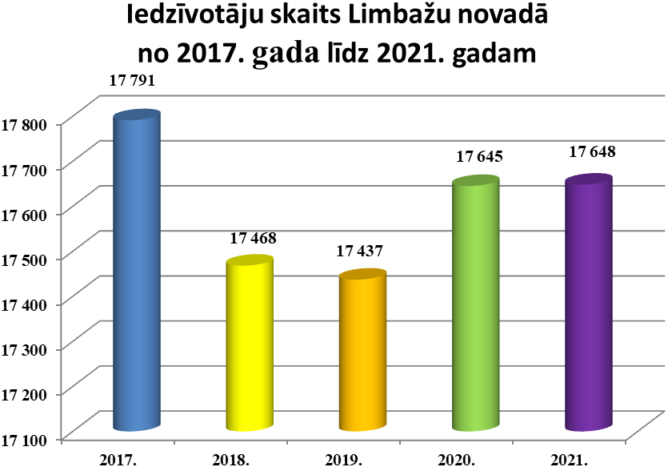

1.attēls

Limbažu novada pašvaldības 2021. gada budžeta plānotie ieņēmumi, procentos
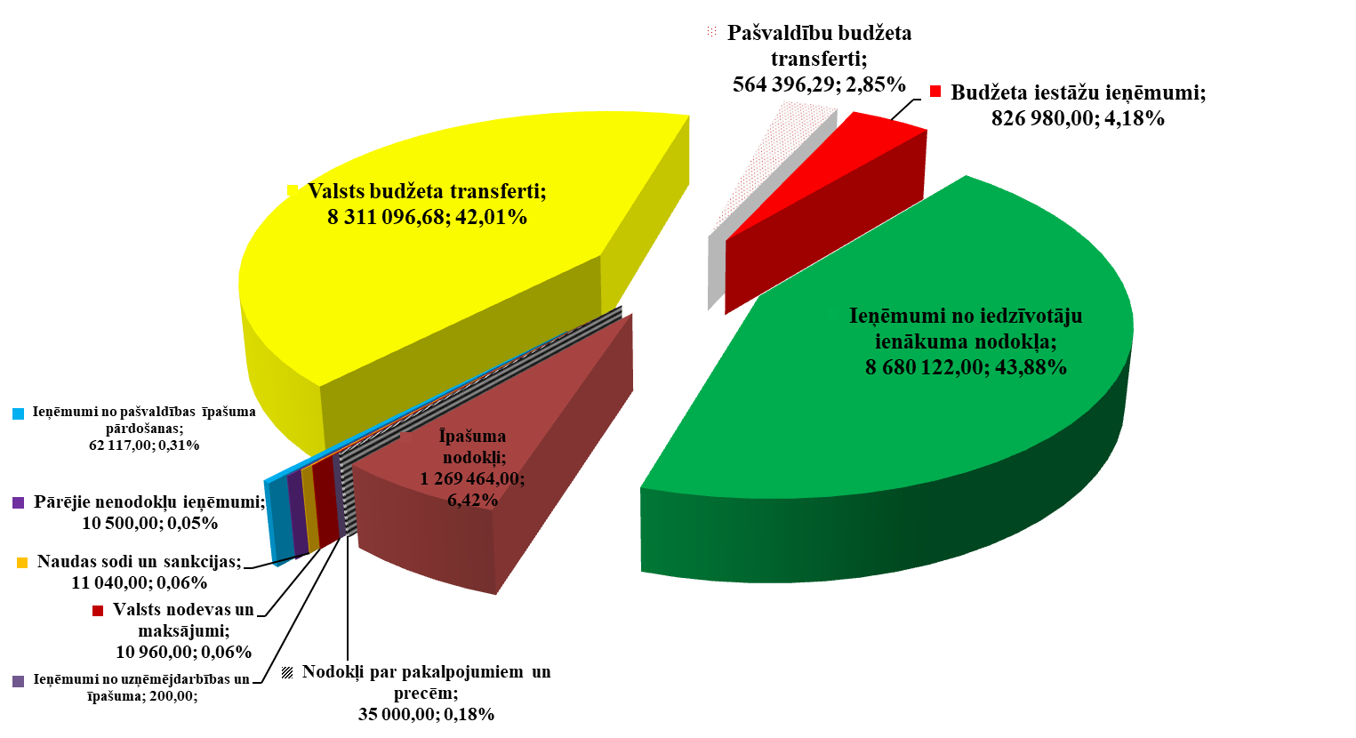

2.attēls

Limbažu novada pašvaldības 2021. gada budžeta izdevumu plāns funkcionālajās kategorijās, procentos

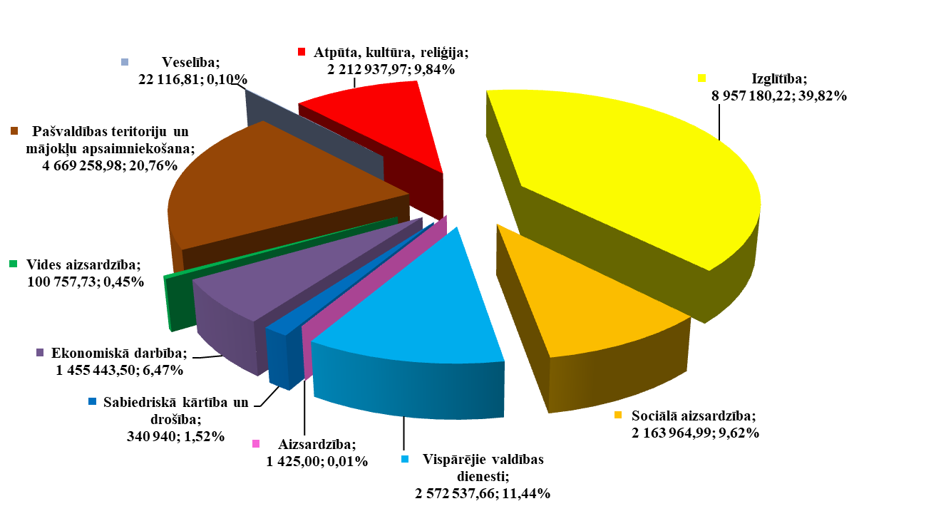
3.attēls
Limbažu novada pašvaldības 2021. gada budžeta izdevumu plāns ekonomiskajās kategorijās, procentos

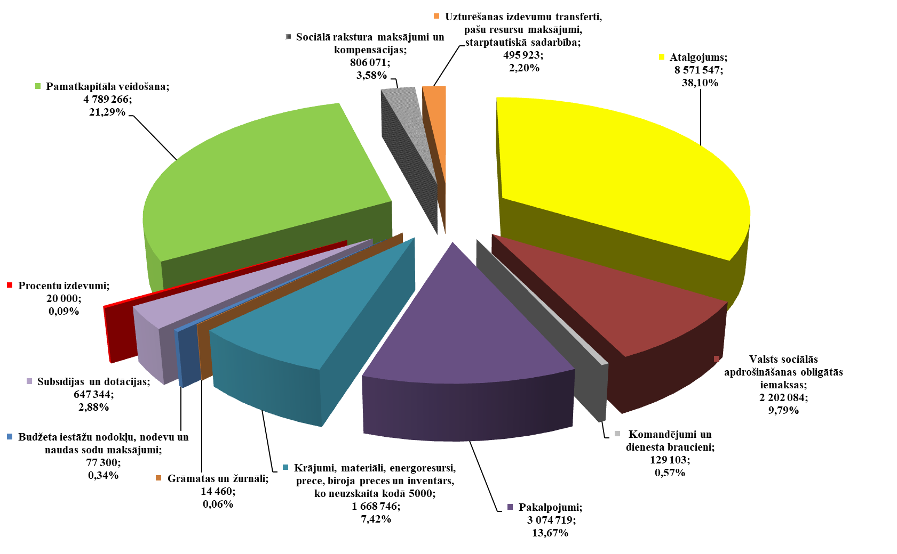

4.attēls
Mērķdotācijas izdevumi pašvaldību autoceļiem (ielām) (2017. gada, 2018. gada, 2019. gada un
2020. gada fakts un 2021. gada plāns), EIRO

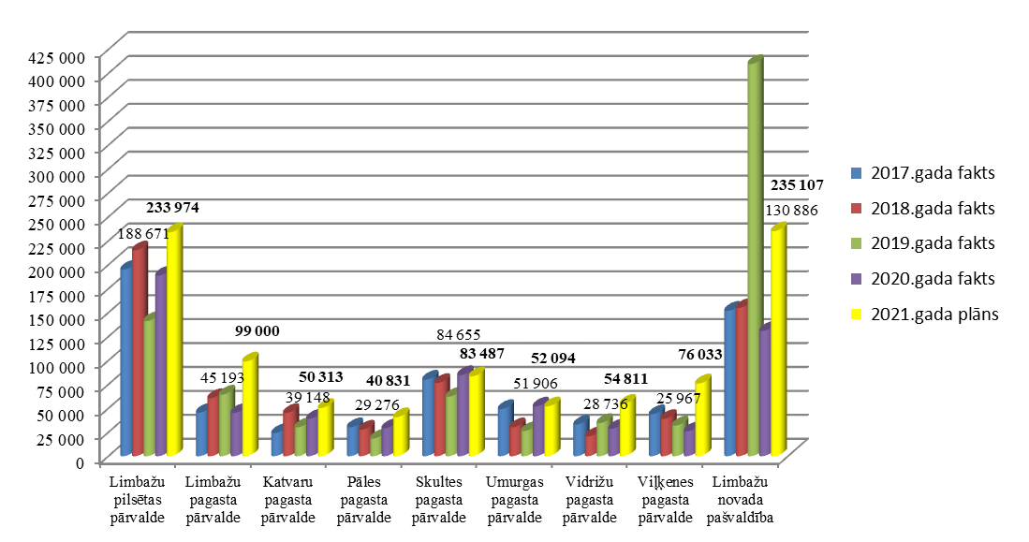
5.attēls

